МИНИСТЕРСТВО ОБРАЗОВАНИЯ, НАУКИ И МОЛОДЕЖИ
РЕСПУБЛИКИ КРЫМ

МУНИЦИПАЛЬНОЕ БЮДЖЕТНОЕ ОБЩЕОБРАЗОВАТЕЛЬНОЕ УЧРЕЖДЕНИЕ ДОПОЛНИТЕЛЬНОГО ОБРАЗОВАНИЙ «ЦЕНТР ДЕТСКОГО И ЮНОШЕСКОГО ТВОРЧЕСТВА»
г. САКИ РЕСПУБЛИКИ КРЫМ

Всероссийский конкурс юных исследователей окружающей среды «Открытие 2030»

Номинация: ботаника и экология растений

ЭКОЛОГИЧЕСКОЕ СОСТОЯНИЕ РАСТИТЕЛЬНСТИ СКВЕРА ВОЗЛЕ ДВОРЦА КУЛЬТУРЫ ХИМИКОВ ГОРОДА САКИ И РАЗРАБОТКА ПЛАНА ЕГО РЕКОНСТРУКЦИИ

Работу выполнила:
Триандофилиди Виктория Артемовна,
учащаяся 10 класса
МБОУ «Сакская СШ №2 им. Героя Советского Союза З.А. Космодемьянской», МБОУ ДО «ЦДЮТ»

Руководитель:
Ткаченко Светлана Олеговна,
педагог дополнительного образования
МБОУ ДО «ЦДЮТ»

г. Саки- 2022
ОГЛАВЛЕНИЕ

ВВЕДЕНИЕ……………………………………………………………………...…….3
РАЗДЕЛ 1. Зеленые насаждения и их роль в современном городе …………….....4
РАЗДЕЛ 2. Объект и методика исследования……………………………...........…10
2.1. Объект исследования…………………………………………………………...10
2.2. Определение видового состава и жизненности деревьев в
городских условиях …………………………………...……. ……………………...10
2.3. Определение коэффициента состояния древесных пород сквера ……...…....11
2.4. Картирование растительности………………………………...………………. 11
РАЗДЕЛ 3. Результаты исследования ……………………………………………...13
3.1. Видового состав и жизненность деревьев в городских условиях……………13
3.2. Благоустройство сквера возле Дворца культуры химиков г.Саки …………..19
ВЫВОДЫ………………………………………………………...…………………...28
ЗАКЛЮЧЕНИЕ…………………………………………………………………...….29СПИСОК ЛИТЕРАТУРЫ ………………………………………………………...…30
ПРИЛОЖЕНИЯ ………………………………………………………………….…..31

ВВЕДЕНИЕ
Через несколько лет мы, ученики школ, станем предпринимателями и учителями, руководителями и врачами, учеными и рабочими, просто гражданами, т.е. потребителями ресурсов, и именно тогда мы будем определять ситуацию в городе, районе, стране. От того, какими будут наши взгляды на взаимодействие человека и природы, зависит наше будущее, будущее наших детей и всей Земли. Эти взгляды уже формируются сейчас, в нашем возрасте должно состояться реальное представление об окружающем мире. [8].
Но любим мы наш город не за титулы, а за тихие тенистые аллеи, шепот листвы, уют уголков. И с ностальгией вспоминаем прошлое нашего города - ухоженного, изобилующего цветами, радующего птичьими вольерами, умиротворяющего лебедиными озерами. Таким город был не всегда. Свой зеленый наряд город обрел в конце 19 века, до этого здесь простиралась выжженная палящим летним зноем степь. Неоценима роль зеленых насаждений в оздоровлении не только отдыхающих, но и окружающей среды.
Актуальность работы
На городском совете были приняты Правила благоустройства и обеспечения чистоты, порядка и соблюдения тишины в общественных местах города, в которых предусматривается в обязательном порядке сохранять и восстанавливать зеленые насаждения в город. Данный проект позволит реализовать многие потребности жителей разных возрастов не только города, но и района в досуге, отдыхе, спорте и развлечениях, сохранить традиционные и развить новые формы индустрии развлечений, уменьшить загрязнение окружающей среды, повысить экологическую культуру и грамотность населения, улучшить эстетический вид территории поселения.
Поэтому основная цель данного исследования заключается в изучении изменений качественных и количественных параметров древесных растений городского сквера и разработать план реконструкции данного сквера с целью привлечения внимание к проблемам восстановления зеленых зон нашего уникального курортного города.
Задачи исследования:
- Исследование растительности городского сквера.
- Определение видового состава деревьев городского сквера.
- Определение жизненного состояния (виталитентности) деревьев сквера и общей оценки состояния древостоя.
- Разработать план реконструкции данного сквера
Практическая значимость работы привлечь внимание молодежи к проблемам восстановления зеленых зон города, с целью повышения их экологической культуры, воспитания патриотических чувств к своей маленькой родине.
Объектом исследования является сквер возле Дворца культуры химиков, расположенный в районе стадиона «Авангард» г. Саки. По историческим данным сквер заложен в 60-х годах.
Предмет исследования - изучение изменений качественных и количественных параметров древесных растений городского сквера
Сроки проведения исследований 2020-2022 г.г.
Раздел 1. Зеленые насаждения и их роль в современном городе

Проблема «зеленых насаждений» - это одна из острых экологических проблем на данном этапе развития общества. Вырубка лесов, уничтожение зелени в городах могут повлечь за собой разрушительные последствия. Это будет сказываться на людях, на животных, на природе - на будущем ...
С ростом города, развитием его промышленности становится все более сложной проблема охраны окружающей среды, создания нормальных условий для жизни и деятельности человека. Интенсивное развитие промышленного и сельского хозяйства сопровождается значительными нарушениями свойств природной среды, окружающей человека. По мере своего развития город растет и расширяется. В основном, увеличение территорий города происходит за счет вырубки лесов [8].
Правительство любой страны старается заботиться о внешнем виде города, об его окружающей среде. Поэтому главной проблемой и задачей является озеленение городов. Зелень парков и садов, опрятные улицы не только украшают город, но и дают своё экологическое воздействие.
Постепенно человек, осваивая мир природы, начал понимать необходимость и ценность зеленых насаждений, начал озеленять свой дом - город.
Главные функции зеленых насаждений:
1. Санитарно – гигиеническая.
2. Рекреационная.
3. Структурно-планировочная.
4. Декоративно-художественная [8].
Обязательными требованиями к системе озеленения - равномерность и непрерывность. Основными же элементами системы озеленения города - парки, сады, озелененные территории жилых и промышленных районов, набережные, бульвары, скверы, защитные зоны.
Зеленые насаждения в городе улучшают микроклимат городской территории, создают хорошие условия для отдыха на открытом воздухе, предохраняют от чрезмерного перегревания почву, стены зданий и тротуары. Это может быть достигнуто при сохранении естественных зеленых массивов в жилых зонах.
Человек здесь не оторван от природы: он как бы растворен в ней, поэтому и работает, и отдыхает интереснее продуктивнее.
Крупные лесопарковые клинья могут быть активными проводниками чистого воздуха в центральные районы города. Качество воздушных масс значительно улучшается, если они проходят над лесопарками и парками, площадь которых составляет в 600-1000 га. При этом количество взвешенных примесей снижается на 10 - 40% [8].
Защитные функции растений зависят от степени их чувствительности к различным загрязняющим веществам.
Городская растительность – один из основных объектов экологического мониторинга. Так как велико его влияние на создание условий среды, приемлемой для жизни человека в городе. С другой стороны – загрязнение воздуха, воды и почвы, прочие неблагоприятные факторы, так или иначе, воздействуют на растительность, что отражается на ее состоянии. Реагируя на условия произрастания, городские растения могут служить индикаторами состояния окружающей среды.
Растения в различной мере влияют на состав атмосферы, создавая благоприятные условия для жизни человека в городе. В среднем один гектар зеленых насаждений в городе поглощает за один час примерно восемь литров углекислоты (столько же выделяют за это время двести человек). Дерево средней величины может обеспечить дыхание трех человек. Зеленые насаждения способны поглощать многие вещества, тем самым выполнить роль живых фильтров. Многие токсичные газы поглощаются листьями, часть накапливается в побегах, плодах, клубнях, корнях, луковицах.
Но такое накопление может происходить только до определенного предела, а после его превышения растения уже погибают. Растения в городе можно назвать и своеобразными пылесосами, так как они эффективно очищают воздух от пыли, особенно летом. Лучше задерживают пыль с шершавыми, морщинистыми листьями, покрытыми волосками, липкими, складчатыми. По данным специалистов, запыленность воздуха под деревьями меньше, чем на открытой площадке в мае на 20%, в июне – на 22%, в июле – на 34%, в августе – на 28% [8].
Растительность городских парков и скверов, площадью один гектар, за вегетационный период очищает от пыли от десяти до двадцати миллионов кубических метров воздуха. Одним из лучших пылеуловителей считается вяз. Одним из распространенных в городской среде элементов является свинец. Он активно накапливается придорожными растениями. Хорошо поглощает свинец древовидная карагана (желтая акация), различные виды липы, березы. Среди видов растений, наиболее выносливых к загрязнению, специалисты отмечают тополь (канадский, бальзамический, берлинский), иву белую, клен американский, белую акацию (робинию), лох узколистный, сирень, березу бородавчатую, барбарис обыкновенный, вяз, ель колючую, жимолость обыкновенную [11].
Необходимо иметь в виду, что на богатых почвах все виды растений более устойчивы к загрязнению, чем на бедных [7]. Степень повреждения зависит и от их возраста. Так, сеянцы и молодые растения повреждаются газами больше, чем взрослые особи. У деревьев, кустарников, растущих в условиях сильной загазованности, листья становятся мелкими, сморщенными, иногда приобретают необычную форму (свернутые, гофрированные). Часто листья и хвоинки необычно окрашены (побуревшие, покрасневшие) или с пятнами, обожженными кроями, отсыхающими кончиками [4].
Практика показала, что достаточно эффективным средством борьбы с вредными выбросами автомобильного транспорта являются полосы зеленых насаждений, эффективность которых может варьироваться в довольно широких пределах - от 7 % до 35% [7].
Оздоровительная роль растений в городе проявляется, прежде всего, в том, что они выделяют специальные вещества – фитонциды. Эти вещества могут подавлять развитие вредных болезнетворных растений, микроорганизмов. Летом воздух парков содержит в 200 раз меньше бактерий, чем воздух улиц. Известно более 500 растений, которые обладают фитонцидными свойствами. Среди них – дуб черешчатный, можжевельник обыкновенный и казацкий, виды сосны, ель обыкновенная, виды черемухи, рябин, туя западная, акация белая, барбарис обыкновенный, ива плакучая, каштан конский, лиственница сибирская, липа мелколистная, осина, тополь серебристый, виды чубушника (жасмина), райграс пастбищный [5].
Растения в городе могут создавать и более благоприятные для человека микроклиматические условия. С поверхности растений испаряется много влаги. Это оказывает значительное воздействие и на влажность, и на температуру воздуха. Зеленые насаждения как бы регулируют влажность воздуха. Один гектар зеленых насаждений в течении вегетационного периода испаряет до 3 000 тонн влаги. Один гектар полноценных зеленых насаждений значительно лучше (почти в 10 раз) увлажняет, освежает воздух, чем водоём такой же площади. Чем больше зелёный массив, тем сильнее он влияет на влажность городского воздуха [8].
Зелёные насаждения оказывают влияние и на температурные условия микрорайона. Летом температура воздуха среди городской застройки на много выше, чем среди участков растительности. Зелёные растения понижают температуру за счет испарения влаги и затенение поверхности, способствует конвективному перемешиванию воздуха. Это благоприятно действует на организм человека, особенно в условиях жаркого лета. Зелёные насаждения улучшают газовый обмен всей городской территории и ее отдельных частей, защищают город от неблагоприятных ветров, регулируют движение воздуха, ослабляют и усиливают скорость его перемешивания, меняют направление ветра. Зелёные насаждения оказывают влияние на уровень шума. Городской шум вызывает обострение сердечно-сосудистых заболеваний, психические расстройства, он нарушает обмен веществ, повышает артериальное давление, ослабляет слух. Раздражающее действие шума и вибрации даже в малых дозах воздуха ухудшает самочувствие людей [8].
Одним из способов снижения шума является посадка деревьев. Различные виды растений оказывают различный противошумовой эффект. По степени шумозащиты насаждения располагают в следующем порядке: сосновые, еловые, лиственные кустарниковые разных видов и лиственные древесные. Очень хорошо изолируют от шума многоярусные посадки деревьев с густыми кронами, смыкающиеся между собой, с добавлением кустарников, полностью закрывающих подкроновое пространство.
Физико-географическая характеристика района
Саки - является центром Сакского района, но сам в состав района не входит, а является одним из 11 городов республиканского подчинения. Находится на Западном побережье Крыма в 4—5 км от Чёрного моря, в 45 км от Симферополя.
Саки – старейший грязевой курорт. Базой для него является Сакское соленое озеро, ранее именовавшееся татарами Тузлы (от Туз – соль, тюрк). Тюрское слово «Саки», или «Сакки» переводится как здоровый. [6]

Геологическое строение и рельеф территории
Сакская мульда, или Сакский прогиб, располагается в средней части Евпаторийской синклинали, формирующей пространство между Тарханкутским антиклинальным поднятием на северо-западе и горным Крымом на юго-востоке. На западе погружение крыла синклинали образует Каламитский залив; он же обуславливает наличие в этой части территории степного Крыма зонального ландшафта полупустынных (пустынных) степей и солончаков с крупными солеными озерами (Сасык, Сакское, Кызыл-Яр). Общий рельеф местности однообразный, мягко-волнистый, покатый или, местами, ровный. Поверхность изрезана мелкими и крупными балками и обширными сухоречьями, одно из которых является древним руслом реки Салгир, протекавшей некогда по Чеботарской балке. [3]
Уклон местности в сторону моря небольшой, балки имеют весьма отлогие склоны и слабовыраженные тальвеги.
Выделяются следующие геоморфологические районы [6]: мягко-волнистые овражные равнины, морское абразионное и аккумулятивное побережье, морские пересыпи и косы соленых озер. Среди формирующих рельеф процессов в постплиоценовое время главными выступают эрозионная деятельность рек (временных водотоков) и накопление континентальных наносов.
Пресные артезианские воды (напорные пластовые подземные воды, ограниченные водоупорными – глины, суглинки – слоями) залегают на различной глубине. «В районе города Саки имеется два достаточно мощных (рабочих) водоносных горизонта: на глубине 38-81 м, мощностью 4,5 – 18 м, с дебетом 20-100 м, и на глубине 180-240 м, мощностью 10-21 м, с дебетом 20-90 м³/сутки. Водоснабжение курорта обеспечивается артезианскими скважинами вод второго горизонта. Дебет верхнего водоносного горизонта (глубина 9-10 м) очень незначителен, а верховодка и сильно засолена, и не используется для питьевых и даже хозяйственных нужд» Полив парка осуществляется водой, добываемой из скважин, причем, на территории объекта их две: старая, пробуренная в 1890 году профессором Н.А. Головкинским, расположена вблизи грязелечебницы и новая (в шахте круглой формы), расположена в северо-западной части парка, рядом с тепличным комплексом; здесь же располагается водонапорная башня и станция водоперекачки. Грунтовые воды на дренированных высоких плато залегают на большой глубине, а в широких понижениях древних балок и сухоречний подходят сравнительно близко к поверхности (20-10 м).
В районе побережья (в окрестностях Сакского озера) грунтовые воды местами залегают очень близко, приподнимают к поверхности соли почвообразующих пород и способствуют формированию солончаков, характеризующихся отрицательным влиянием на рост и развитие растений. Такие процессы нередко происходят и при орошении, если количество воды превышает норму. Кое-где по берегу Сакского озера грунтовые воды выходят на поверхность, давая начало зарослями тростника и способствуя опреснению прибрежной части озера. [6] Сакское озеро способствует подъему уровня грунтовых вод и таким образом, оказывает влияние на процессы почвообразования. На прибрежных территориях соленых озер, как указывают почвоведы [7] формируются своеобразные комплексы галогенных почв, оказывающие негативное влияние на растительность, в особенности_на_растения-интродуценты, произрастающие_в_парке.
Климат
На формирование климата влияют многие факторы и, прежде всего, климат определяет солнечная радиация. Наибольшее количество энергии солнечной радиации в Крыму поступает на прибрежные территории в равнинной части, что связанно с малой облачностью над этими районами (2300-2400 часов солнечного сияния в год). На Сакско-Евпаторийском побережье количество солнечной радиации максимально (более 2400 часов/год). Часть солнечной радиации теряется на излучение, часть поглощается. Остаточная энергия солнечной радиации расходуется на испарение воды (60-70%), Туз-соль (тюрк.), нагревание воздуха и почвы (20-40%), на фотосинтез (0,5%), на почвообразовательные процессы (0,1%). Остаточная энергия солнечной радиации на западном побережье полуострова (Раздольное-Черноморское-Евпатория-Саки) максимальная (2488 МДЖ/м), что определяет большие величины испарения влаги и нагревания воздуха и почвы. В связи с этим климат отличается сухостью, поскольку, по среднемноголетним данным, осадков выпадает всего 354 мм в год, причем минимальное их количество выпадает летом, когда испаряемость максимальна[2].
Среднегодовая температура воздуха достаточно высока (11,2°C), средняя температура июля 21,7°C, максимальная 23,4°C, абсолютный максимум для г. Саки +38°C; зима не сурова, средняя температура воздуха зимой положительна (+0,9°C), минимальная в феврале (-2,1°C), абсолютный минимум -27,1°C. [2] Приморское местоположение Сакского курорта обусловливает наличие местных ветров: утром освежающий морской бриз, который имеет западное направление, вечером – теплый береговой бриз юго-восточного направления. Кроме того, выборочная таксация насаждения позволяет зафиксировать основной флористический состав парка, выявить дендрологическое богатство объекта, редкие (в том числе краснокнижные) виды деревьев и кустарников, что необходимо для подтверждения статуса парка-памятника [1].

Почвообразующие породы и почвы
В соответствии с почвообразующей породой и гидроклиматическими характеристиками формируется определенный тип почвенного покрова. Почвообразующими породами, как уже указывалось, являются засоленные красно-бурые глинки и суглинки, от которых почвы наследуют солонцеватость.
Зональными почвами являются темно - каштановые слабо- и среднесолонцеватые среднемощные слабогумусированные тяжелосуглинистые и легкоглинистые. [7]
Данные почвы сформировались в условиях засушливого климата, скудной травянистой растительности и подтока засоленных грунтовых вод, поэтому они характеризуются: глыбисто – пылевато - порошистой структурой, которая способна «заплывать» при переувлажнении (интенсивном поливе) и создавать весьма неблагоприятные для корней растений условия, лишая их возможности дышать (особенно негативно это влияет на хвойные породы); содержание гумуса в этих почвах очень низкое (2-3%) и, следовательно, темно-каштановые почвы мало плодородны, то есть не предоставляют растениям достаточного питания, и растения, в особенности древесно-кустарниковые, нуждаются в подкормках удобрениями; кроме того, засоленность (солонцеватость) темно-каштановых почв составляет от 3-5% до 5-10%, при этом содержание солей резко возрастает с глубины от 70-90 см до 120-140 см, то есть там, где располагаются, в основном, корневые системы деревьев и кустарников, что оказывает весьма неблагоприятное влияние на рост и развитие растений; в составе солей в верхней части профиля почвы преобладают бикарбонаты кальция и магния, а с глубиной возрастает доля сульфатов и хлоридов, - особенно негативно действующих на корневую систему растений; с учетом мощности гумусированных горизонтов, зональные темно-каштановые почвы имеют длину почвенного профиля всего 30-50 см, что недостаточно для нормального развития_кустарников_и,_тем_более,_деревьев.
Источником солей в почвах Сакского района являются не только засоленные почвообрабатывающие породы и подтоки засоленных грунтовых вод, но и атмосферные соли, приносимые ветром. [6] Вовлечение природных экосистем в хозяйственную сферу неизбежно приводит к изменению первичных свойств почв, в том числе и природного плодородия. При этом наблюдается развитие вторичных деградационных процессов, таких как дегумификация, антропогенное загрязнение, вынос водорастворимых соединений при орошении (вторичное засоление), подтопление, уплотнение, смыв и другие. Все перечисленные процессы деградации почвенного покрова в той или иной степени наблюдаются на территории Сакского парка, что, безусловно, ухудшает состояние почв и снижает балл их природного плодородия.
Основным фактором, ограничивающим распространение корней растений вглубь, являются сульфатные солевые горизонты. Накопление солей и их динамика тесно связана с динамикой уровня грунтовых вод, а последний обусловлен не только местоположением объекта, но и антропогенным влиянием на него, в частности, влиянием орошения, что необходимо четко себе представлять и контролировать этот процесс, желая сохранить зеленые насаждения парка, и увеличить их долголетие [7].
РАЗДЕЛ 2. ОБЪЕКТ И МЕТОДИКА ИССЛЕДОВАНИЯ
2.1. Объект исследования
Объектом исследования является сквер возле Дворца культуры химиков, расположенный в районе стадиона «Авангард» г. Саки. По историческим данным сквер заложен в 60-х годах.
2.2. Определение видового состава и жизненности деревьев в городских условиях
Для определения видового состава деревьев, растущих в сквере, использовался атлас-определитель высших растений В.С. Новикова, И.А.Губанова (1985г.) [10].
Для оценки жизненности деревьев использовалась специальная шкала оценки состояния деревьев по внешним признакам (Рыжова И.Н., Ягодина И.А.):
1 класс – здоровое дерево. Деревья не имеют внешних признаков поврежденья кроны и ствола. Густота кроны обычная для господствующих деревьев этого вида. Мертвые и отмирающие ветви находятся в нижней части кроны. В верхней части кроны отмерших и отмирающих ветвей нет или они единичны (снаружи кроны не видны). Закончившие рост листья и хвоя зеленого или темно-зеленого цвета, любые повреждения листьев и хвои незначительны.
2 класс – ослабленное (поврежденное) дерево. Обязателен хотя бы один из признаков: а) снижение густоты кроны на треть за счет преждевременного опадания листьев или изреживания; б) наличие 30% мертвых и (или) усыхающих ветвей в верхней половине кроны; в) повреждение за счет объедания, скручивание, ожога, хлороза, некроза и прочее, до трети всей площади листьев.
3 класс – сильно ослабленное (сильно поврежденное) дерево. В верхней половине кроны присутствует хотя бы один из следующих признаков: а) густота кроны (облиственность) уменьшена на 60% за счет преждевременного опадания листьев или изреживания кроны; б) наличие 60% мертвых или усыхающих ветвей; в) повреждение 605 всей площади листьев ели хвои. К такой категории относятся также деревья с одновременным наличием признаков а), б), в) и иными повреждениями.
4 класс – отмирающее дерево. Основные признаки отмирания деревьев: крона разрушена, ее густота менее 15-20% по сравнению со здоровой; более 70% процентов ветвей кроны, в том числе и ее верхней части, сухие или усыхающие оставшиеся на деревьях хвоя и листья с признаками хлороза, то есть они бледно-зеленого, желтоватого, желтого, оранжево-красного цвета в летний период. При некрозах листья и хвоя становятся белесыми, коричневыми и черными. На стволах могут быть признаки заселения стволовыми вредителями.
5 класс – сухой. В первый год после гибели на дереве могут быть остатки сухой хвои, листьев, часто имеются признаки заселения насекомыми. В дальнейшем постепенно утрачиваются кора и ветви.
Кроме определения жизненного состояния, проведено исследование возрастного состояния деревьев (молодое не цветущее дерево, молодое генеративное дерево, взрослое генеративное дерево, старое генеративное дерево).
2.3. Определение коэффициента состояния древесных пород сквера
Коэффициенты состояния древесных пород (К₁, К₂, К₃ и т.д.) определялись для каждого вида деревьев по формуле:
К_{n}= сумма bxn / N
где К_{n} – коэффициент состояния конкретного вида дерева;
b – баллы состояния отдельных деревьев одного вида;
n – число деревьев каждого балла состояния;
N – общее число учтённых деревьев каждого вида.
Определение коэффициента состояния древесных пород сквера в целом (К) как среднее арифметическое коэффициентов состояния отдельных видов деревьев сквера:
К=К₁ + К₂ + К₃ … + К_{n} / R
где К₁,К₂…К_{n} – коэффициенты состояния видов деревьев;
R – число видов деревьев.
Для оценки состояния древесной растительности сквера использовалась следующая градация:
К меньше 1,5 – здоровый древостой;
К = 1,6-2,5 – ослабленный древостой;
К = 2,6-3,5 – сильно ослабленный;
К = 3,6-4,5 – усыхающий;
К больше 4,6 – погибающий.

2.4. Картирование местности
Для оценки зеленых насаждений использован картографический материал. Проведена глазомерная съемка сквера. Сквер находится на перекресток пер. Береговой и ул. Курортная, в юго-западной части города, рядом состадионом «Авангард». В непосредственной близости расположено Сакское озеро.
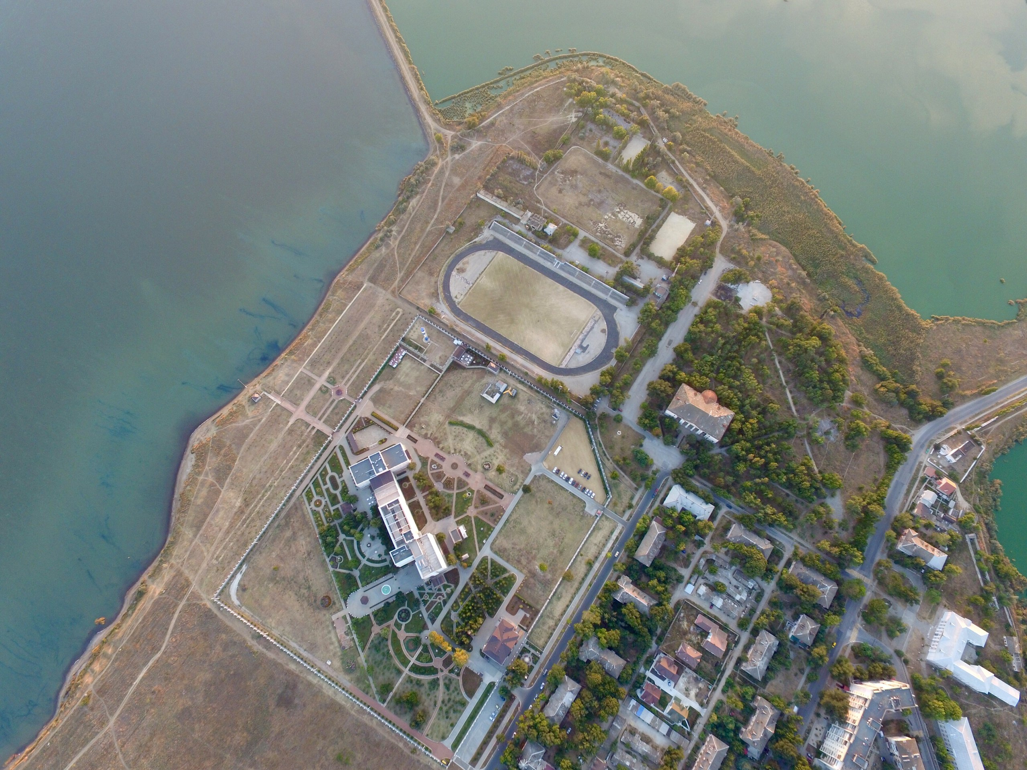
Рисунок 1.1 Картосхема сквера Дворца культуры химиков
РАЗДЕЛ 3. РЕЗУЛЬТАТЫ ИССЛЕДОВАНИЯ
3.1. Видового состав и жизненность деревьев в городских условиях
В ходе исследования проведён анализ видового состава растений сквера возле Дворца культуры химиков за 2020 год (табл.3.1).
Таблица 3.1
Анализ видового состава растений сквера возле Дворца культуры химиков
№  п/п | Название вида | Количество видов растений в 2020 году
1 | Топольчёрный (Populus nigra L.) | 2
2 | Вязгладкий(Ulmus laevis Pall.) | 12
3 | Вяз шершавый (Ulmus glabra) | 9
4 | Гледичия американская(GledichiatriacanthosL.) | 8
5 | Гледичия обыкновенная (Gleditsia triacanthos L.) | 12
6 | Робиния лжеакация(Robinia pseudoacacia) | 5
7 | Акация белая (RobiniaPseudoacaciaL.) | 2
8 | Клён полевой (Acer campestre) | 4
9 | Клен остролистный (Acer platanoides) | 3
10 | Шелковица белая (Morus alba) | 3
11 | Софора японская (Sophora japonica) | 2
12 | Дуб черешчатый (Quercus robur) | 2
13 | Конский каштан обыкновенный (Aesculus hippocastanum) | 3
14 | Ель колючая (Picea pungens) | 5
15 | Соснакрымская (Pinus nigra subsp. Pallasiana) | 3
16 | Сосна пицундская (Pinu sbrutiavar. Pityusa) | 2
17 | Туя восточная (ThujaorientlisL.) | 76
18 | Ясень обыкновенный (FraxinusexctlsiorL.) | 8
19 | Ясень зеленый(Fraxinus lanceolata) | 6
20 | Спирея Вангутта (Spiraea vanhouttei) | 3
21 | Самшит вечнозеленый (Buxus sempervírens) | 90
22 | Сирень обыкновенная (Syringa vulgaris) | 4
23 | Липа сердцевидная (Tilia cordata) | 3

Из таблицы 3.1 видно, что видовой состав сквера представлен 22 видами древесных растений в количестве 177 штук, из которых 76 растений туи восточной, которые составляют две аллеи сквера (см. приложение А, фото 3). Главный вход в здание украшают вечнозеленые кустарники самшита (90 кустов) (см. приложение А, фото 2).
Систематический список растительности сквера представлен в таблице 3.2 (см. приложение А, фото 3-6) [12].
Таблица 3.2
Систематический список растительности сквера
1 | Топольчёрный(Populus nigra L.) | Листья голые с обеих сторон. Родина – средняя Азия, Европа. Нетребователен к почвам, может выносить некоторую засоленность и сухость почвы, довольно устойчив к воздушной засухи.
2 | Вязгладкий (Ulmus laevis Pall.) | Дико встречается в Крыму. Листья жёсткие, зубчатые, у основания скошены. Засухоустойчивый, теневыносливый.
3 | Акация белая (Robinia Pseudoacacia L.) | Дерево из Северной Америки. Очень засухоустойчиво. Лекарственное и медоносное дерево.
4 | Гледичия американская (Gledichia triacanthos L.) | Родина – Северная Америка. Растение двудомное. Засухоустойчива, солеустойчива, вынослива в городских условиях.
5 | Ясень обыкновенный (Fraxinus exctlsior L.) | Требователен к почве, засоления не переносит, засухоустойчив, светолюбив.
6 | Софора японская (Sophora japonica) | К почвенным условиям нетребовательна, переносит засоление, очень засухоустойчива, светолюбива, чувствительна к морозам. Медонос. Лекарственное. Дерево родом из Японии и Китая.
7 | Туя восточная (Thuja orientlisL.) | Небольшое дерево, родом из Восточной Азии. В сквере встречается пирамидальная разновидность. Засухоустойчивая.
8 | Клён полевой (Acer campestre) | Растёт по речным долинам северного и южного склонов Крымских гор.
9 | Робиния лжеакация  (Robinia pseudoacacia) | Светолюбива, засухо- и ветроустойчива, выносит небольшое засоление почвы.
10 | Вяз шершавый  (Ulmus glabra) | Ареал вида включает в себя Центральную и Восточную Европу, Крым, Кавказ и Малую Азию. Вяз шершавый не может выносить засоленные почвы
11 | Дуб черешчатый (Quercus robur) | Нетребователен к почвам, светолюбив
12 | Шелковица белая  (Morus alba) | Не переносит излишнего увлажнения, декоративна, жаро- и засухоустойчива. Имеет зимостойкие формы. В суровые зимы вымерзает однолетний прирост, но на следующий год деревья восстанавливаются.
13 | Ясень зеленый  (Fraxinus lanceolata) | Отличается довольно быстрым ростом, высокой засухоустойчивостью. Менее требователен к почве, чем другие виды, более устойчив в городских условиях. Морозостоек
14 | Клен остролистный  (Acer platanoides) | Морозостойкий, требователен к увлажнению почвы, теневынослив, не переносит застоя влаги и засоленности.
15 | Сирень обыкновенная  (Syringa vulgaris) | Предпочитает нейтральные или слабощелочные почвы с низким залеганием грунтовых вод, не переносит избыток влаги, развивается на открытых, освещенных местах, на глубоких, легко проницаемых и хорошо прогреваемых почвах.
16 | Сосна пицундская  (Pinusbrutiavar. Pityusa) | Редкий вид,легко переносит ветер, засуху, растёт на засоленных почвах и скальных породах, плохо переносит суровые зимы
17 | Липа сердцевидная  (Tilia cordata) | Растет в умеренной и субтропической зонах Северного полушария, относится к почвоулучшающим породам, долговечна
18 | Соснакрымская  (Pinus nigra subsp. Pallasiana) | Вечнозеленая, предпочитает известковые почвы, но также растёт на щебневых и песчаных почвах, светолюбива и хорошо растёт на открытых солнечных местах, при затенении угнетается и поражается вредителями.
19 | Конский каштан обыкновенный  (Aesculus hippocastanum) | Теневынослив, хорошо растёт на глубоких рыхлых почвах — глинистых или супесчаных, достаточно влажных, но без избыточного увлажнения. Переносит довольно сухие чернозёмные почвы в степной зоне, засолённые почвы не переносит.
20 | Ель колючая  (Picea pungens) | Чаще всего растёт в горных долинах вдоль рек и ручьёв, где почва более влажная
21 | Самшит вечнозеленый  (Buxus sempervírens) | Деревянистое растение, Произрастает в Западной и Южной Европе, северо-западной Африке и Передней Азии. Его ареал простирается от южной Англии до северного Марокко, а на востоке достигает Турции и Западного Кавказа.
22 | Спирея Вангутта  (Spiraea vanhouttei) | Благодаря своей устойчивости к различным загрязнениям её можно высаживать возле промышленных предприятий, вдоль автомобильных трасс и городских улиц. Данный вид лучше растёт на почвах богатых органикой.
23 | Гледичия колючая (трехколючковая, обыкновенная) (Gleditsia triacanthos) | Быстрорастущее, очень засухоустойчивое и очень декоративное дерево. Хорошо переносит уплотнённость почвы, запылённость и задымлённость воздуха. Теплолюбиво. Ряд грибов поражает гледичию в местах ожогов коры. Однако случаю грибных заболеваний у гледичии встречаются редко [4].

Определены классы жизненности растений сквера (табл. 3.3.)
Таблица 3.3
Обобщённые данные жизненности растений сквера
№  п/п | Вид растения | 1 класс | 2 класс | 3 класс | 4 класс | 5 класс
1 | Топольчёрный |  | 1 | 1
2 | Вязгладкий | 1 | 4 | 4 | 3
3 | Вяз шершавый |  | 3 | 3 | 2 | 1
4 | Гледичия американская | 4 | 2 | 2
5 | Гледичия обыкновенная | 4 | 3 | 2 | 3
6 | Робиния лжеакация | 1 | 1 | 3
7 | Акация белая |  | 1 | 1
8 | Клён полевой |  | 1 | 1 | 1 | 1
9 | Клен остролистный |  | 1 | 1 | 1
10 | Шелковица белая |  | 2 | 1
11 | Софора японская | 1 | 1
12 | Дуб черешчатый |  |  | 2
13 | Конский каштан обыкновенный |  | 1 | 2
14 | Ель колючая |  | 2 | 1 | 2
15 | Соснакрымская |  | 1 | 1 | 1
16 | Сосна пицундская |  | 1 |  | 1
17 | Туя восточная | 19 | 15 | 20 | 16 | 6
18 | Ясень обыкновенный |  | 4 | 1 | 2 | 1
19 | Ясень зеленый |  | 1 | 2 | 3
20 | Спирея Вангутта | 1 | 2
21 | Сирень обыкновенная | 2 | 2
22 | Липа сердцевидная | 1 | 1 | 1
Полученные данные (таблица 3.3 и 3.4) говорят о том, что большую часть сквера в 2020 году 28,2% и 27,7% занимают поврежденные и сильно поврежденные деревья, почти в равном количестве 19,8 % отмирающие деревья и 19,2% здоровые деревья и только 9 % - сухой древостой.
Таблица 3.4
Оценка состояния деревьев сквера по внешним признакам
в 2020 году (количество видов / %)
Год/кол-во | 1 класс  кол-во/ % | 2 класс  кол-во/ % | 3 класс  кол-во/ % | 4 класс  кол-во/ % | 5 класс  кол-во/ %
2015  177 шт. | 34/19,2 | 50/28,2 | 49/27,7 | 35/19,8 | 9/5,1

Произведён расчёт коэффициента состояния древесных пород сквера. Результаты оформлены в таблице 2.5. Из таблицы видно, что коэффициент состояния видов деревьев сквера колеблется от 2 до 3%. Для большинства видов он соответствует градации - ослабленный древостой. Исключение составляют только два вида софора японская и сирень обыкновенная (1,5% - здоровый древостой) (см. фото 7-8, приложение А).
Таблица 3.5
Оценка состояния древостоя сквера в 2020г.
№  п/п | Название вида  деревьев | Количество видов растений в 2020 году | Состояние деревьев, баллы | Коэффициент состояния вида (К)
1 | Топольчёрный | 2 | 2 3 | 2,5
2 | Вязгладкий | 12 | 122223333444 | 2,75
3 | Вяз шершавый | 9 | 222333445 | 3,1
4 | Гледичия американская | 8 | 11112233 | 1,75
5 | Гледичия обыкновенная | 12 | 111122233444 | 2,3
6 | Робиния лжеакация | 5 | 12333 | 2,4
7 | Акация белая | 2 | 23 | 2,5
8 | Клён полевой | 4 | 2345 | 3,5
9 | Клен остролистный | 3 | 234 | 3,0
10 | Шелковица белая | 3 | 223 | 2,3
11 | Софора японская | 2 | 12 | 1,5
12 | Дуб черешчатый | 2 | 33 | 3,0
13 | Конский каштан обыкновенный | 3 | 233 | 2,7
14 | Ель колючая | 5 | 22344 | 3,0
15 | Соснакрымская | 3 | 234 | 3,0
16 | Сосна пицундская | 2 | 24 | 3,0
17 | Туя восточная | 76 | 1111111111111111111  22222222222222233333  333333333333333444444  4444444444444555555 | 2,7
18 | Ясень обыкновенный | 8 | 22223445 | 3,0
19 | Ясень зеленый | 6 | 233444 | 3,3
20 | Спирея Вангутта | 3 | 122 | 1,7
21 | Сирень обыкновенная | 4 | 1122 | 1,5
22 | Липа сердцевидная | 3 | 123 | 2,0
На основании полученных данных определён коэффициент состояния древостоя в целом (К) (табл. 3.6)
Таблица 3.6
Оценка состояния древостоя в целом
Общий коэффициент состояния древостоя (К) | 2020 год
Общий коэффициент состояния древостоя (К) | 2,57

Из таблицы 3.6 видно, что при коэффициенте 2,57 состояние насаждения согласно градации, оценивается как сильно ослабленное. В настоящий момент восстановление его возможно только при применении комплекса мероприятий по оздоровлению древесных насаждений сквера.
Большое влияние на них оказывает неблагоприятное воздействие окружающей среды, в частности строительство новой набережной, бетонирование дорожек и прилегающей территории см. фото 10-12 приложение А). Ухудшение состояния насаждений сквера обусловлено следующими факторами: недостаточной аэрацией почвы вследствие ухудшения её физических свойств, накоплением токсических продуктов разложения корней, гнилостных процессов. Вследствие асфальтирования территории, затаптывания почвы. В результате ремонтных работ повышаются высотные отметки тротуара. Одновременно с этими работами поднимается поребрик в приствольных лунках деревьев. Вследствие засыпки землёй новых лунок деревья оказываются глубоко погружёнными в почву. Повышение уровня её над корневой шейкой резко ухудшает условия функционирования корневых систем в результате затруднённого газообмена. Наблюдается угнетение физиологических процессов, а иногда и отмирание деревьев (см. фото 7-9 приложение А).

3.2. Благоустройство сквера возле Дворца культуры химиков г.Саки

Актуальность работы: Данный проект позволит реализовать многие потребности жителей разных возрастов не только города, но и района в досуге, отдыхе, спорте и развлечениях, сохранить традиционные и развить новые формы индустрии развлечений, уменьшить загрязнение окружающей среды, повысить экологическую культуру и грамотность населения, улучшить эстетический вид территории поселения.
Цель данного концептуального эскизного предложения по реконструкции - проектирование элементов рельефа, замена брусчатки и расширение дорожек для проезда маломобильных групп населения, площадок, расчет объемов работ, разработка плана организации работ и сопутствующей документации.
Территория, отведенная под капитальный ремонт сквер располагается в городе Саки.
Древесно-кустарниковая растительность присутствует, поэтому в проекте предусмотрен анализсуществующий растительности.
В сквере растут крупномерные деревья, защищающие территорию от непогоды, солнца, шума и формирующие уютный интерьер, организованы «живые» тропинки - входы в сквер определены на основе градостроительного анализа территории, с учетом наиболее комфортных траекторий движения жителей ближайших жилых комплексов. Сеть тротуаров и тропинок спланирована с учетом движения различного назначения и активности - для прогуливающихся по скверу и для проходящих его насквозь.
Проектом предусматривается живая изгородь из плотных декоративных кустарников, защищающая сквер от разрушения целостности зонирования и организующая обилие микрозон в парке.

План реконструкция исследуемой территории
В нашем сквере присутствует низкий уровень благоустройства данной территории. Это касается отсутствием выразительных ландшафтных композиций, освещения, малых архитектурных форм, скамеек, урн, неудовлетворенность качества дорожных покрытий.
Именно поэтому мы хотим предложить свой вариант реконструкции данной территории, работу которой мы начали в июле 2022 года.
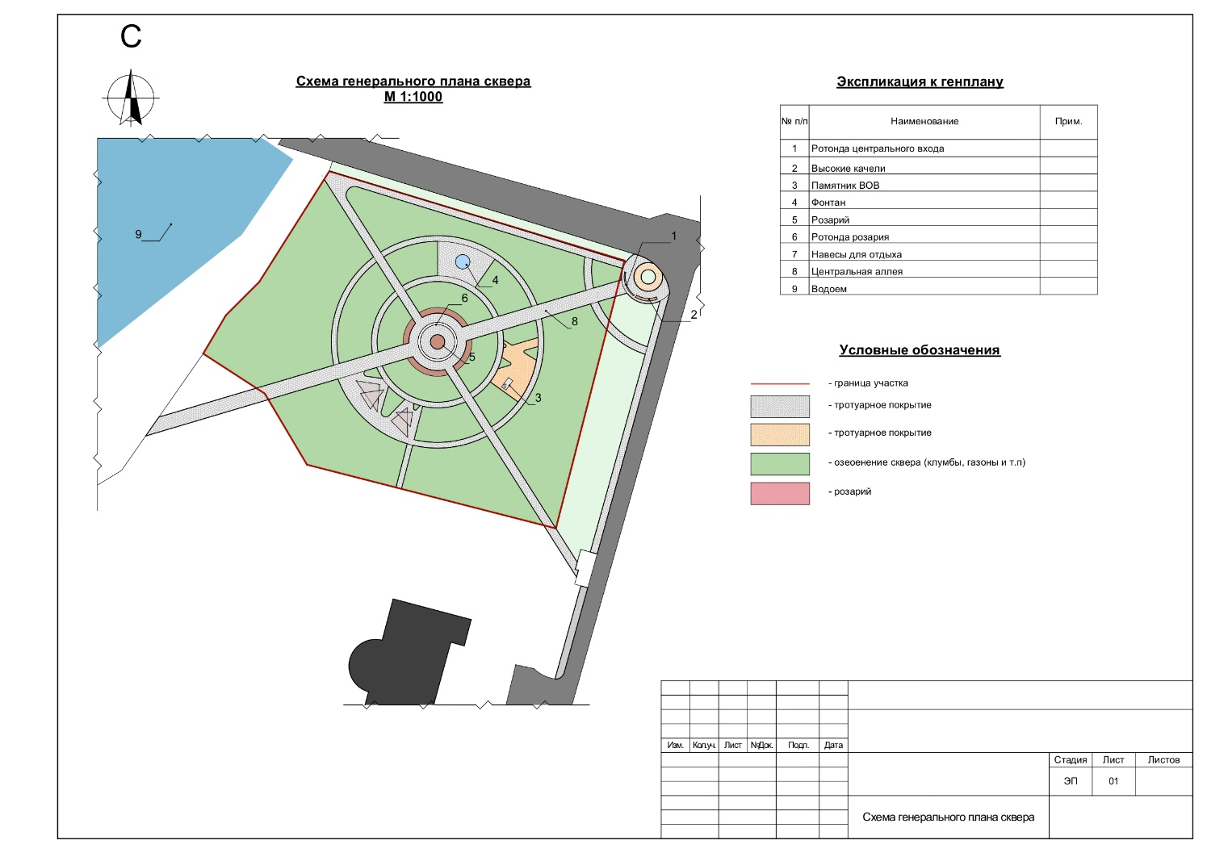
Рис.3.1. Схема генерального плана реконструируемой территории
Мы подходим к вопросу благоустройства с точки зрения системности и реализуем комплекс работ от проектирования до итоговой реализации.
В сквере планируется организовать зоны отдыха для различных категорий населения.
Вопросы формирования полноценной среды обитания человека и, в частности, формирования территорий в настоящее время приобрели особую актуальность и простоту.
Входная зона

Центральные входы мы предлагаем украсить входы в сквер арками (см. рис. 3.2.)
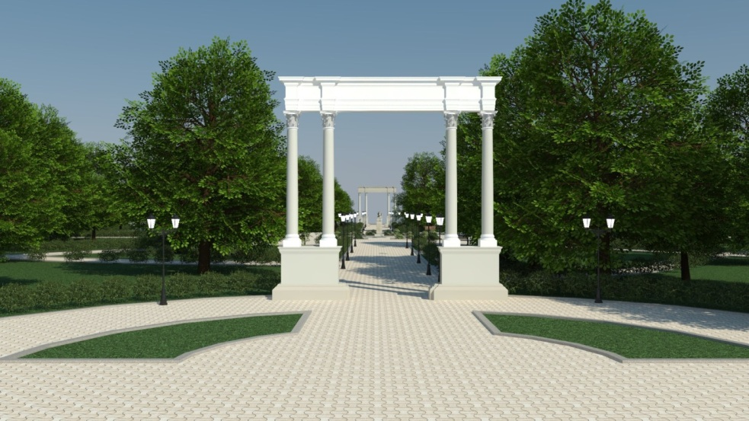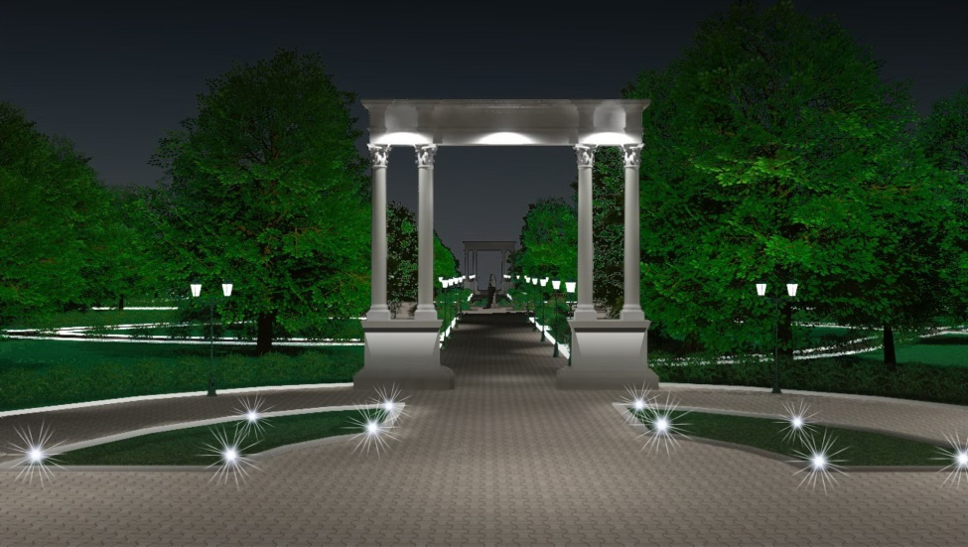

Рис.3.2. Арки

Изюминкой проекта станет освещение - подсветим скамьи, клумбы, фонтан и кроны деревьев, арки – они станут центральным элементом ночного освещения.

Освещение

Прогулка по тихому ночному скверу дарит положительные эмоции в любое время года. Однако если садово-парковое освещение отсутствует или не работает надлежащим образом, пребывание в сильно затемненных местах может стать причиной психологического дискомфорта, привести к падению и травмам. Также следует помнить, что именно в неосвещенных зонах скверов чаще всего совершаются нападения на прохожих.
Установка современных осветительных приборов в садах и парках несет не только функциональную нагрузку, но и позволяет воплотить оригинальные дизайнерские идеи, придающие ландшафту особый колорит. Парковое освещение в значительной мере помогает решить проблему преступности в ночное время, и положительно влияет на посещаемость рекреационных зон.

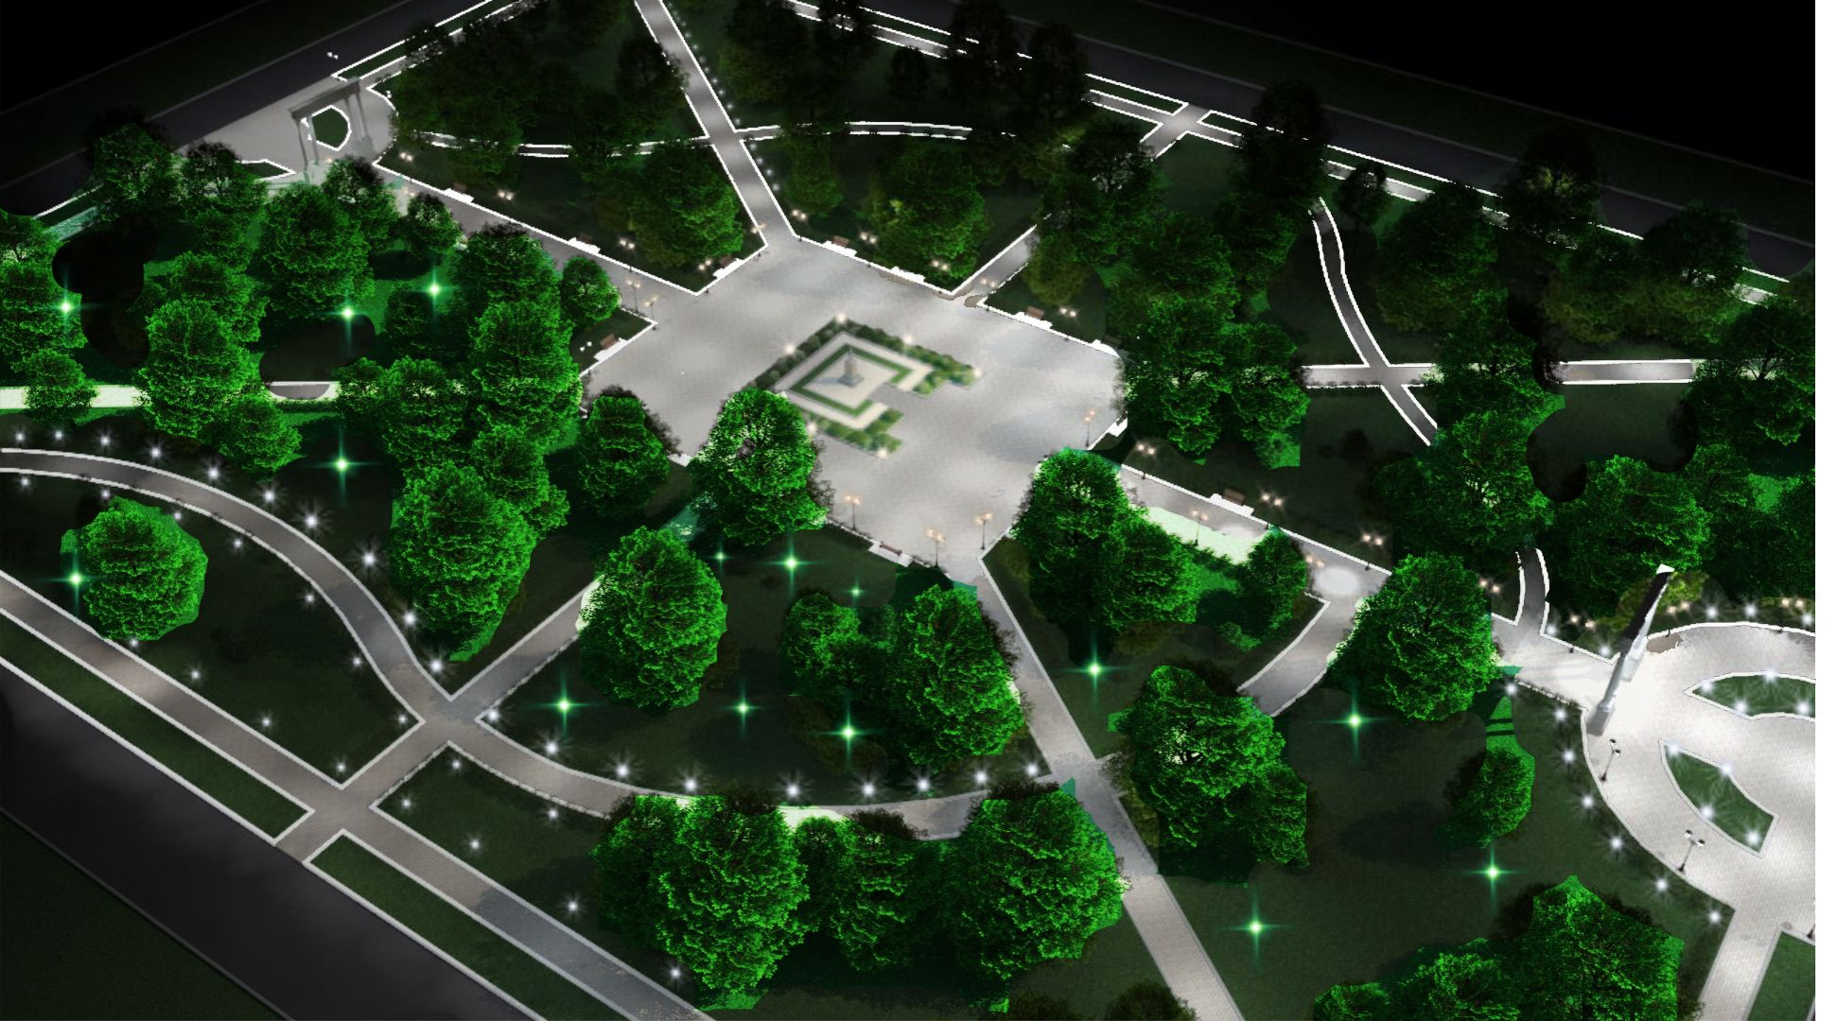

Рис.3.3. Освещение
Для этого применяют специальные осветительные приборы:
Наземные – небольшие светильники устанавливаются на специальном грунтовом кронштейне и позволяют добиться акцентного освещения деревьев и кустарников;
Грунтовые – светильники повышенной защиты устанавливаются непосредственно в землю, что позволяет скрыть от глаз массивный корпус светильника и добиться направленного освещения объектов (рис. 3.4.).

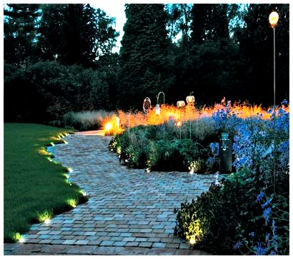

Рис. 3.4. Грунтовые светильники
Подвесные – светильники разные размеров – от гирлянд до плафонов – подвешиваются над зонами пребывания людей для декоративного или рассеянного освещения;

Используя для подсветки различные виды светильников, можно добиться потрясающих эффектов и придать скверу индивидуальность и очарование.
Для освещения сквера предлагаем использовать следующие типы оборудования:
- фонари – классический вариант освещения (считаем приемлемым и экономичным оставить имеющееся);
- небольшие столбики – лучший выбор, когда необходимо визуально выделить элемент дизайна или устроить освещение деревьев, подсветку вдоль аллеи или газона;
- прожекторы – благодаря особой системе линз могут использоваться как для направленного освещения отдельного объекта, так и для равномерной заливки светом большой территории.
- подсветку, отлично работающую при любых погодных условиях;
- качественное оборудование, которое прослужит долгие годы;
- оптимизацию расхода электроэнергии.



Рис. 3.5. Подсветка деревьев прожекторами
Подсветка деревьев прожекторами (рис. 3.5.)
При выборе этого способа светильники устанавливаются вблизи от деревьев. Освещается и территория и насаждения. У прожектора длительный срок службы, небольшой расход потребляемой энергии. Подсветку можно установить у каждого дерева или только в определенных местах, сделать её разную по мощности, скомбинировать различные цвета. Расположенные в основании светильники для подсветки деревьев не только создадут атмосферу сказки, но и эффектно выделят насаждения, продемонстрируют дизайн цветника.
Размещенный на стволе дерева светильник дает витающий необычный свет.
Подсветка деревьев светодиодными прожекторами из обычного темного сада сделает царство сказки. Это очень оригинальное освещение. Особенно актуально оно будет смотреться в праздничные дни. Низкое потребление энергии светодиодами увеличивают способы подсветки сада. Еще один плюс этих ламп — низкое напряжение в 12 вольт, безопасное даже при влажной погоде.

Высокие качели
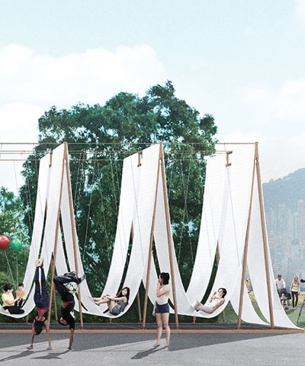

Рис. 3.6. высокие качели

В непосредственной близости со сквером находится набережная. После пешых прогулок захочется отдохнуть. Поэтому мы разработали дизайн качелей для отдыха. На таких качелях будет приятно проводить свое время.

Фонтан

И в наше время важным элементом инженерного благоустройства следует считать фонтаны — одно из лучших украшений городских площадей, парков, скверов и других территорий города. Фонтаны имеют не только декоративное значение, но и улучшают микроклиматические условия в районе их возведения.
Наиболее актуально устройство фонтана для южных городов (рис.3.7.).
Проанализировав, мы остановились на данном устройстве фонтана исходя из многих факторов, наиболее важным из которых мы считаем доступность данной конструкции (полное отсутствие преград и труднодоступных мест) для маломобильных групп населения.
При этой конструкции все без исключения посетители сквера смогут насладится прохладой и получить максимальное тактильное наслаждение в жаркий день, а благодаря световым эффектам- максимум эстетических впечатлений в темное время суток.
Мы уверены, что фонтан станет одной из важных достопримечательностей для гостей города.
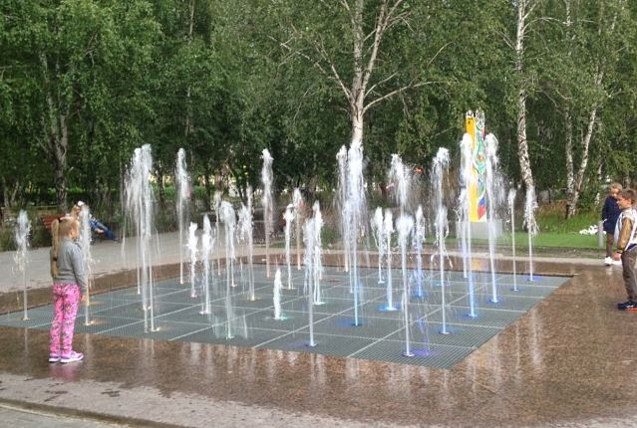
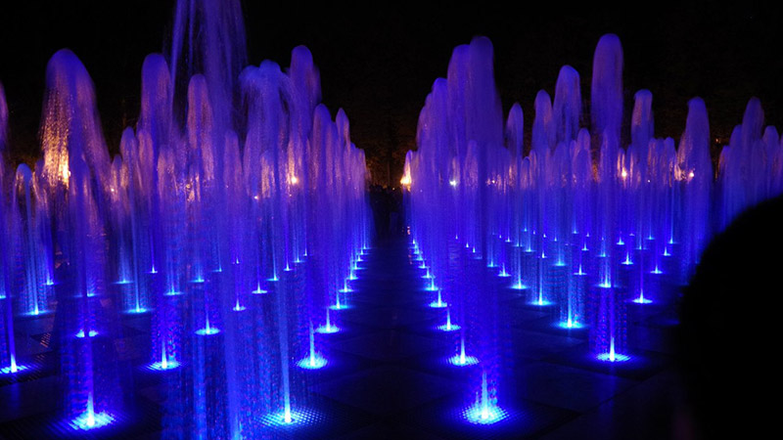

Рис. 3.7. Фонтан

Навесы

Декоративные навесы представляют художественную композиции (рис.3.8.). Навесы являются частью окружения, выполняют защитные функции, внешне отличаются простотой и эргономичностью. Иногда навесы являются сооружением для кратковременного отдыха посетителей садово-паркового объекта и их укрытия от солнца и дождя. Они размещаются в местах скопления посетителей или у прогулочных дорожек, в местах ожидания общественного транспорта.
Защита от солнечных лучей и неблагоприятных погодных условий - это основная функция данного вида строительных конструкций. Покрытие навесов в большинстве случаев крепится на ряд опор (теневой навес) или только на одну опору (теневой зонт). Легкие затеняющие конструкции обычно имеют в плане несложное геометрически упорядоченное решение. Минимальная высота от основания до низа навеса должна составлять 2,1 м. Особый интерес представляет возможность целенаправленного регулирования микроклимата территории парка с помощью навесов, в частности достижение эффекта относительного снижения температуры окружающего воздуха, регулирование локальной температуры поверхности земли путем использования затенённых участков и т. п.

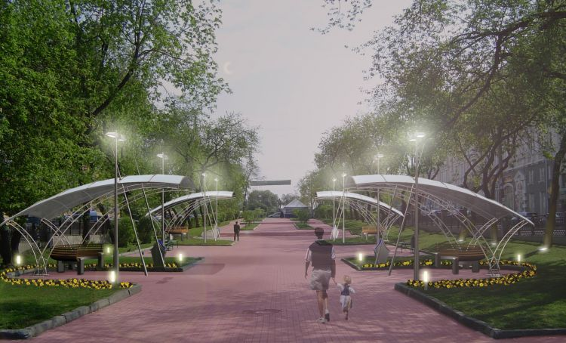

Рис. 3.8. Навесы

Скамейки
Такие скамейки являются не только дополнением интересного дизайна территории, но и служат для отдыха и оздоровления (рис. 3.9.).

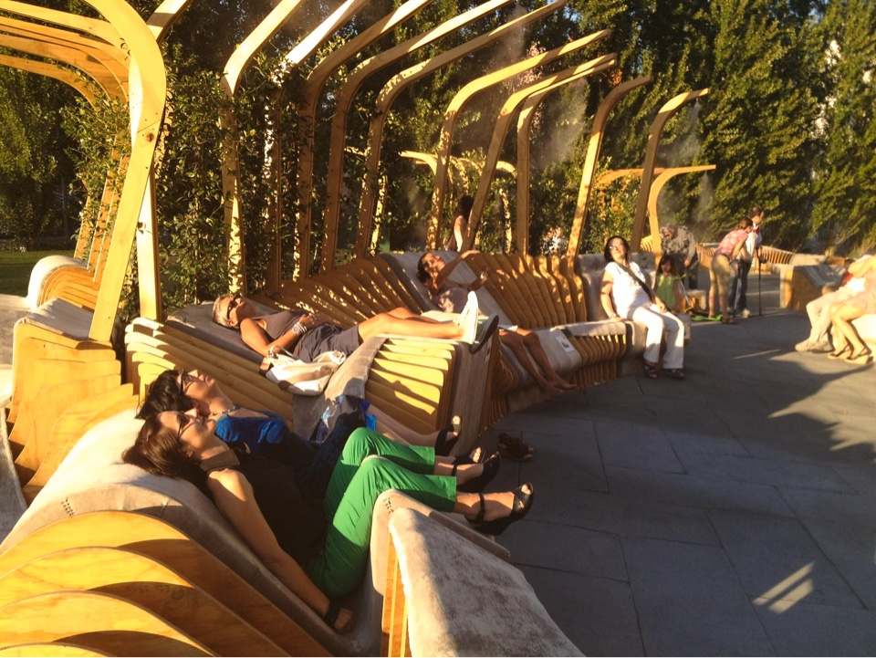
Рис. 3.9. Скамейки

ОЗЕЛЕНЕНИЕ ТЕРРИТОРИИ ОБЪЕКТА

Средствами зелени необходимо подчеркнуть также и художественные качества фонтана и других архитектурных объектов, которые входят в композицию городского сквера. Все эти предметы воспринимаются наиболее рельефно, когда поставлены на зеленый ковер газона. Лучшим фоном для них могут служить зеленые стены, специальные ниши в них, растения с фигурной стрижкой определенных форма. Цвет листвы фоновых насаждений должен быть подобран с учетом цвета самой скульптуры или другого сооружения. Светлые цвета лучше всего воспринимается на фоне темной зелени и особенно хорошо на фоне зелени темнохвойных пород. Для темных скульптур и сооружений фоном могут служить растения со светло-зеленой, серебристой или золотистой листвой.
- Посадка деревьев и кустарников
- Создание цветников
- Устройство газона

ВЫВОДЫ
В ходе проведённых исследований можно сделать следующие выводы:
- Видовой состав сквера представлен 22 видами древесных растений в количестве 177 штук, из которых 76 растений туи восточной, которые составляют две аллеи сквера. Главный вход в здание украшают вечнозеленые кустарники самшита (90 кустов).
- При коэффициенте 2,57 состояние насаждения, согласно градации, оценивается как сильно ослабленное. В настоящий момент восстановление его возможно только при применении комплекса мероприятий по оздоровлению древесных насаждений сквера.
- Полученные данные (таблица 3.3 и 3.4) говорят о том, что большую часть сквера в 2020 году 28,2% и 27,7% занимают поврежденные и сильно поврежденные деревья, почти в равном количестве 19,8 % отмирающие деревья и 19,2% здоровые деревья и только 9 % - сухой древостой.
- Экологическая ситуация города во многом была бы более благоприятной при условии соблюдения нормативных требований. Ведь при низкой лесистости, окружающей город территории (менее 5%) (что соответствует физико-географическому положению г. Саки, степной район Крыма) внутригородские зелённые массивы должны быть особенно велики (не менее 35% от общей площади города), а в данном случае наблюдается обратное явление.
- Предложили свой вариант реконструкции данной территории, работу которой мы начали в июле 2022 года.
ЗАКЛЮЧЕНИЕ

На основании полученных данных разработаны следующие предложения:
1. Для стабилизации экологической ситуации в данном районе необходимо начать проведение работ по восстановлению городского сквера.
2. Разработать комплекс мероприятий по оздоровлению древесных насаждений сквера.
3. Привлечь внимание молодежи к проблемам восстановления зеленых зон города, с целью повышения их экологической культуры, воспитания патриотических чувств к своей маленькой родине.
4. Через СМИ информировать жителей города с путями реализации генерального плана развития и реконструкции города.

СПИСОК ЛИТЕРАТУРЫ

1. Архивные материалы краеведческого музея г. Саки
2. Агроклиматический справочник по Крымской области. - Л., Гидрометиздат, 1959, - с.135.
3.Багрова Л.А., Боков В.А. и др. География Крыма. -Киев, 2001.
4. Вахрошева М.Р. Растения Красной книги СССР. – М: Педагогика,1990.
5. Вольнова А.Д. Санитарное описание Сакского курорта и его окрестностей, // Положение о санитарных зонах курорта Саки: отчет. -1947.
6. Дзенс-Литовская Н.Н. Почвы района Сакского озера. / Саки - курорт. Материалы изучения и развития курортно-лечебных и естественно-биологических факторов Сакского озера и района. - Вып.1. -Изд. Крым Асср, 1935.- с.4-12.
7.Драган Н.А. Почвенные ресурсы Крыма. - Симферополь, 2002
8. Литвинова Л.И., Левон Ф.М. Зелёные насаждения и охрана окружающей среды. – К: Здоровье,1986.
9. Крюкова И.В. Заповедные растения Крыма. – Симферополь: Таврия, 1980.
10. Новиков В.С., Губанов И.А. Школьный атлас – определитель высших растений. – М.: Просвещение, 1991.
11.Рубцов Н.И. Растительный мир Крыма. Симферополь,1978.

ПРИЛОЖЕНИЯ
Приложение А
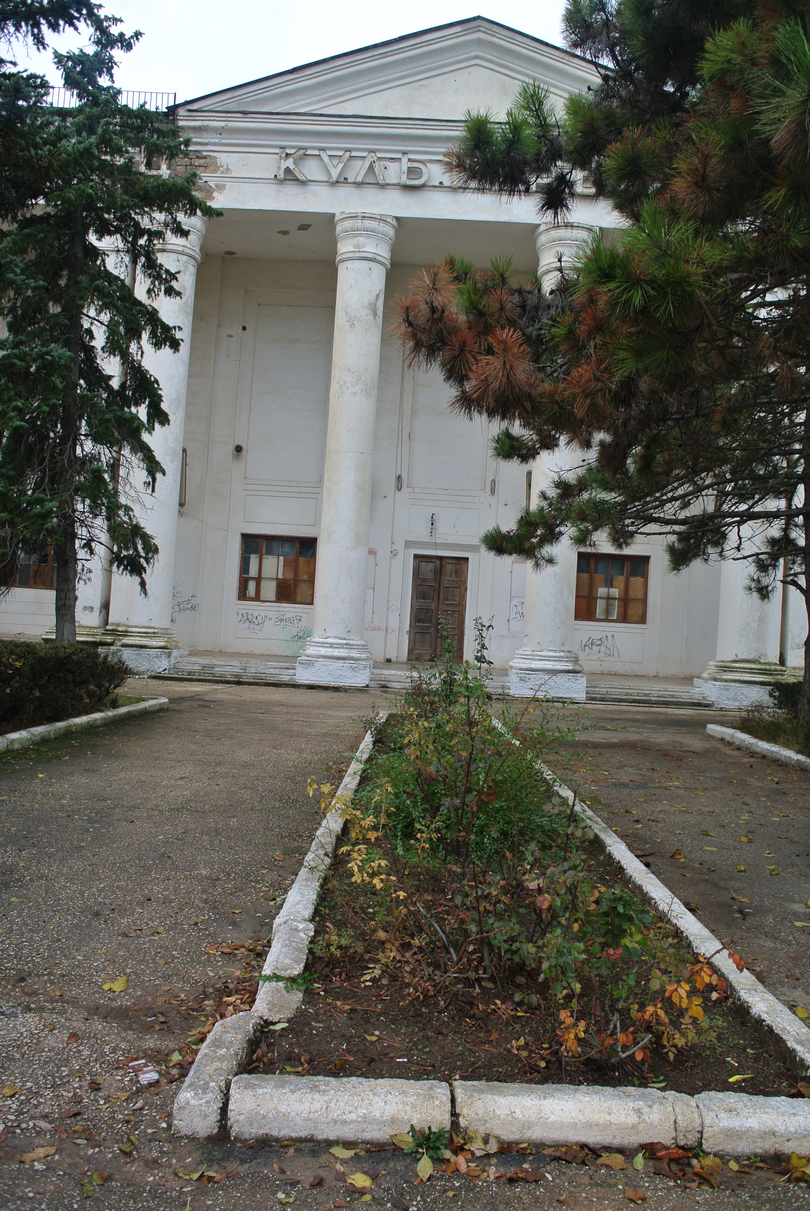
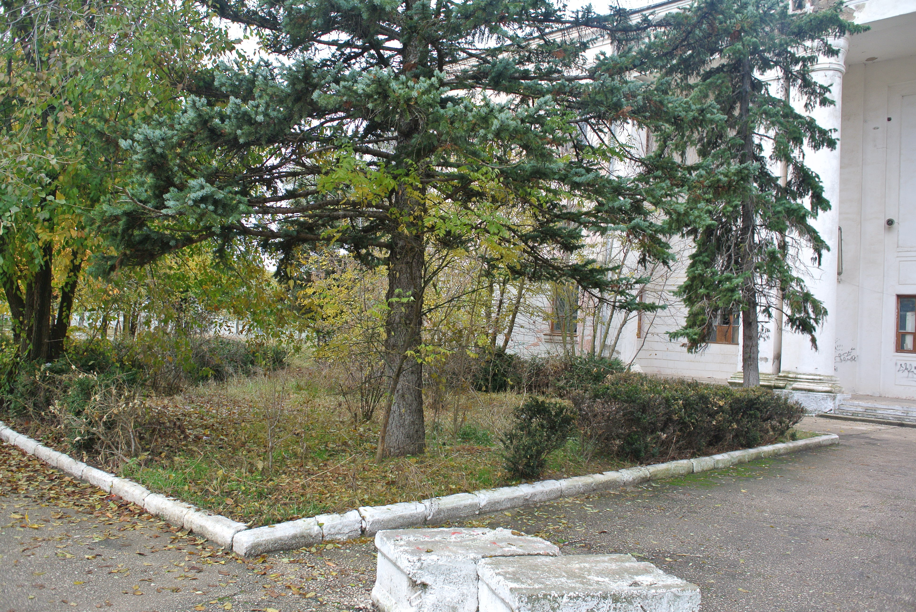
Фото 1-2. Главный вход во Дворец культуры химиков
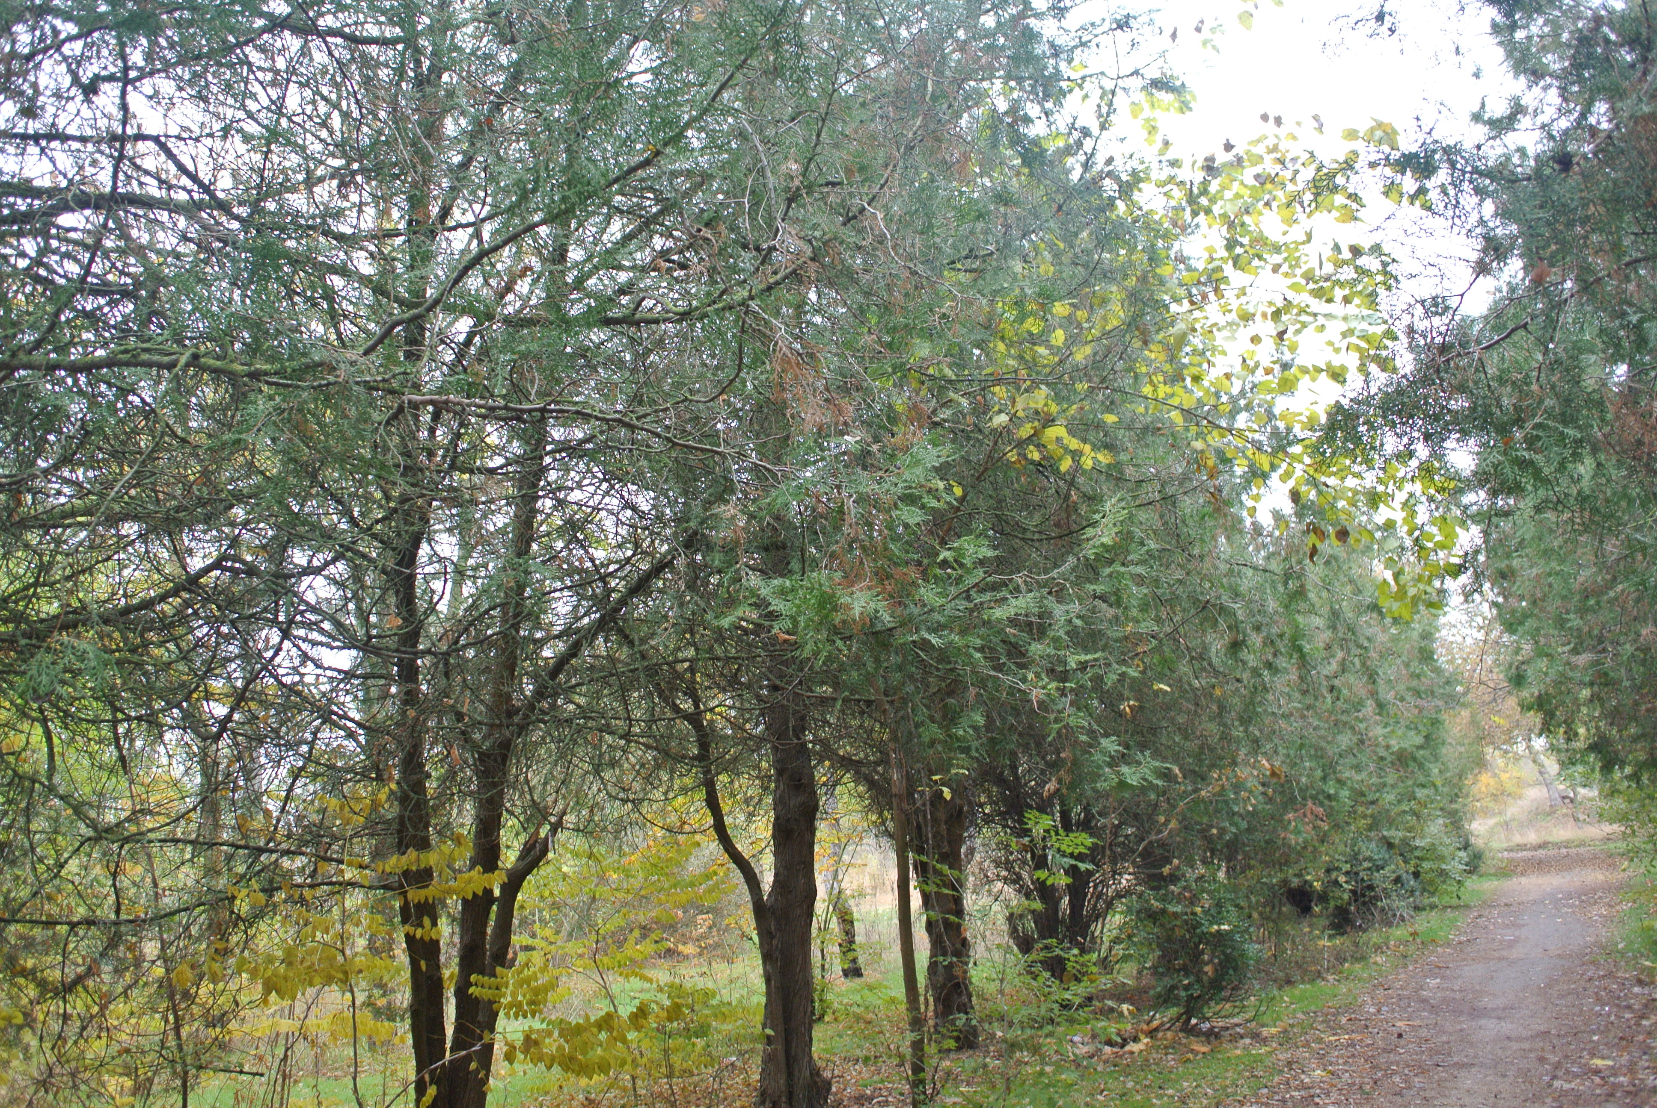

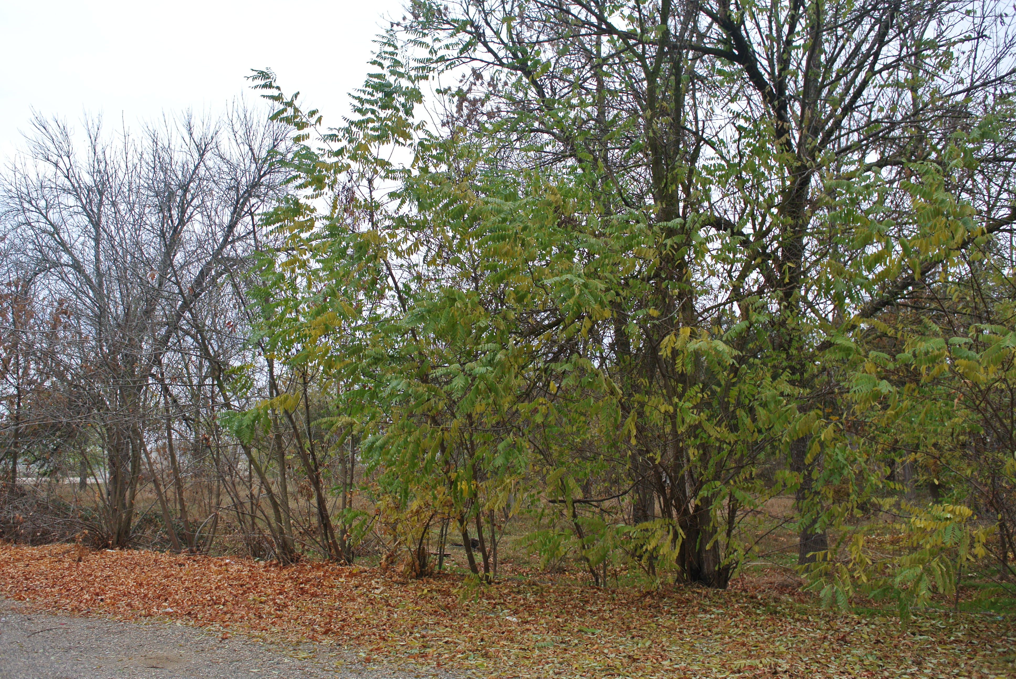
Фото 3-4. Растительность сквера
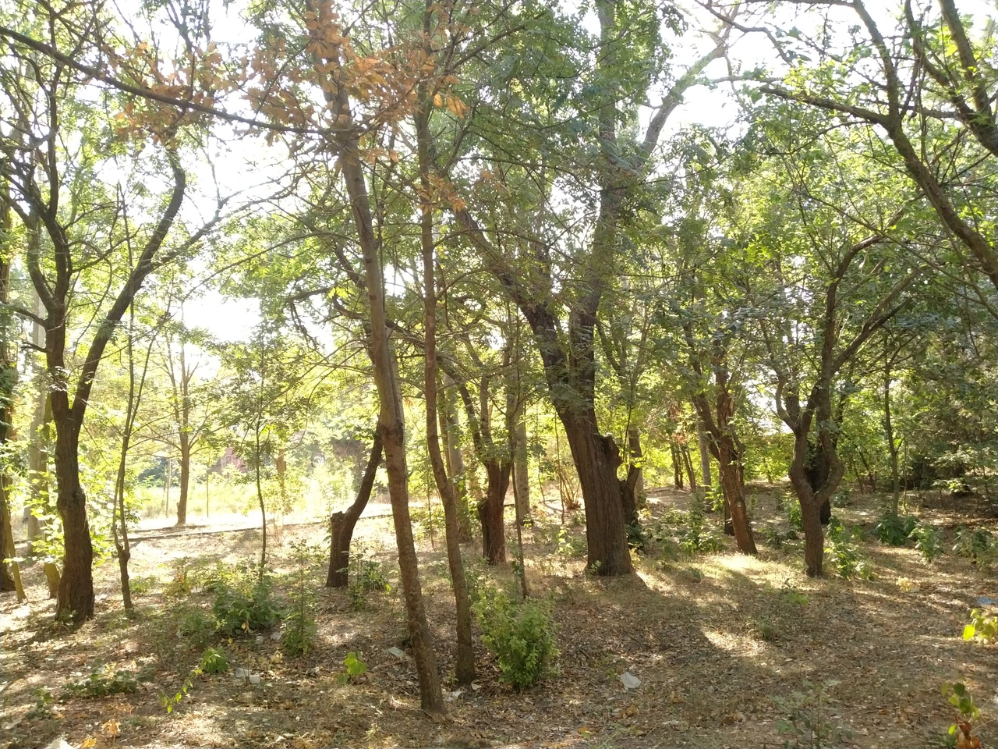
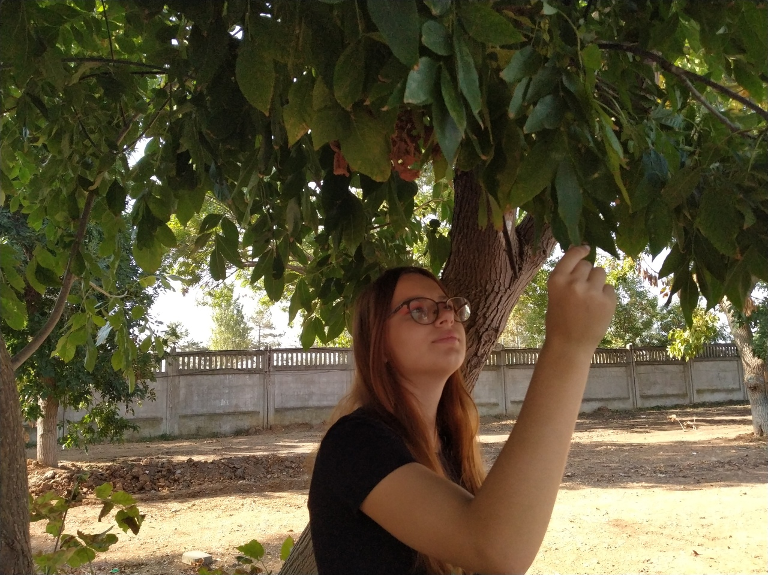
Фото 5-6. Растительность сквера

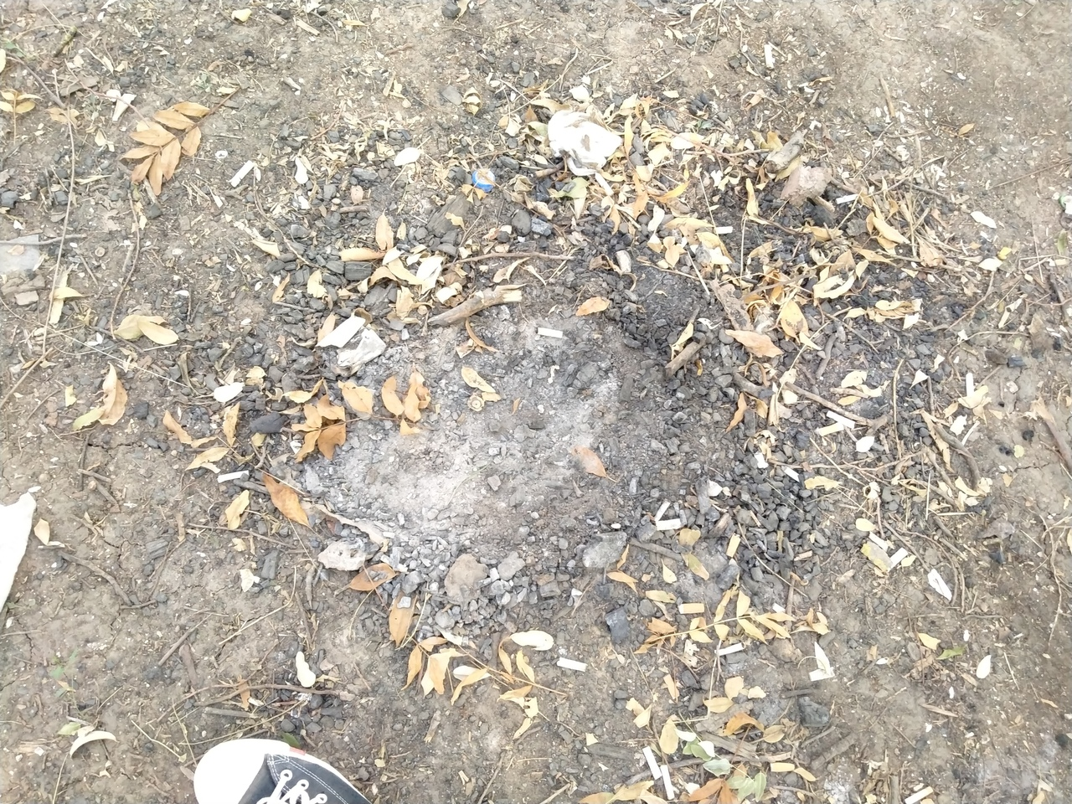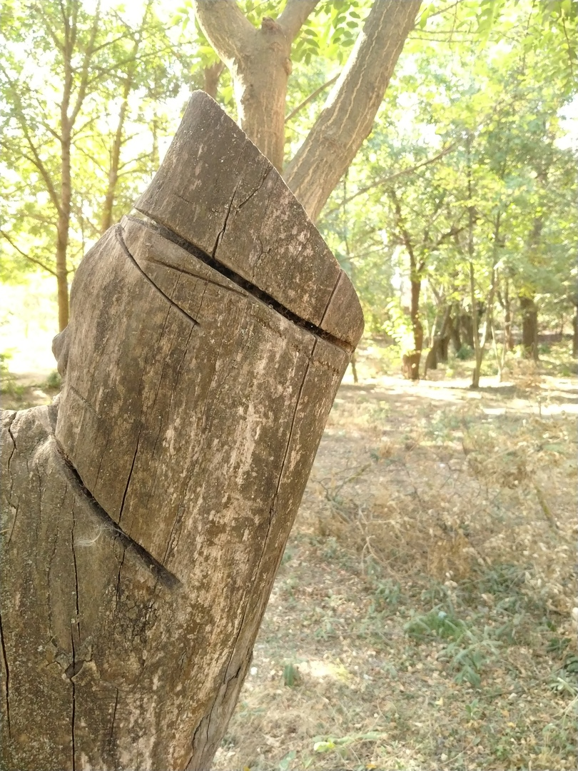
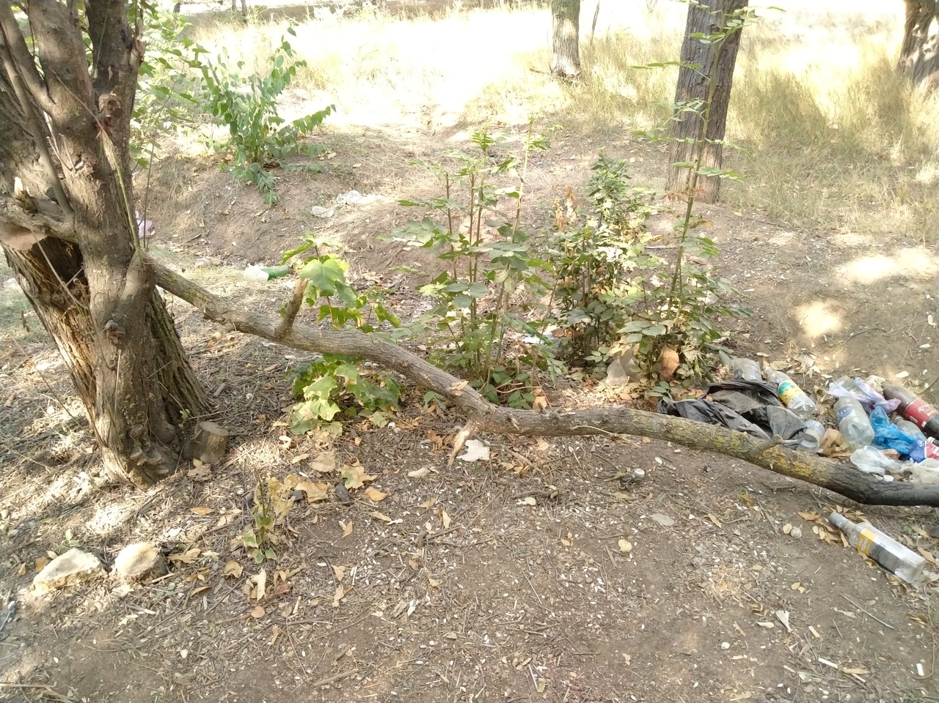

Фото 7-9. Антропогенное влияние нарастительность сквера

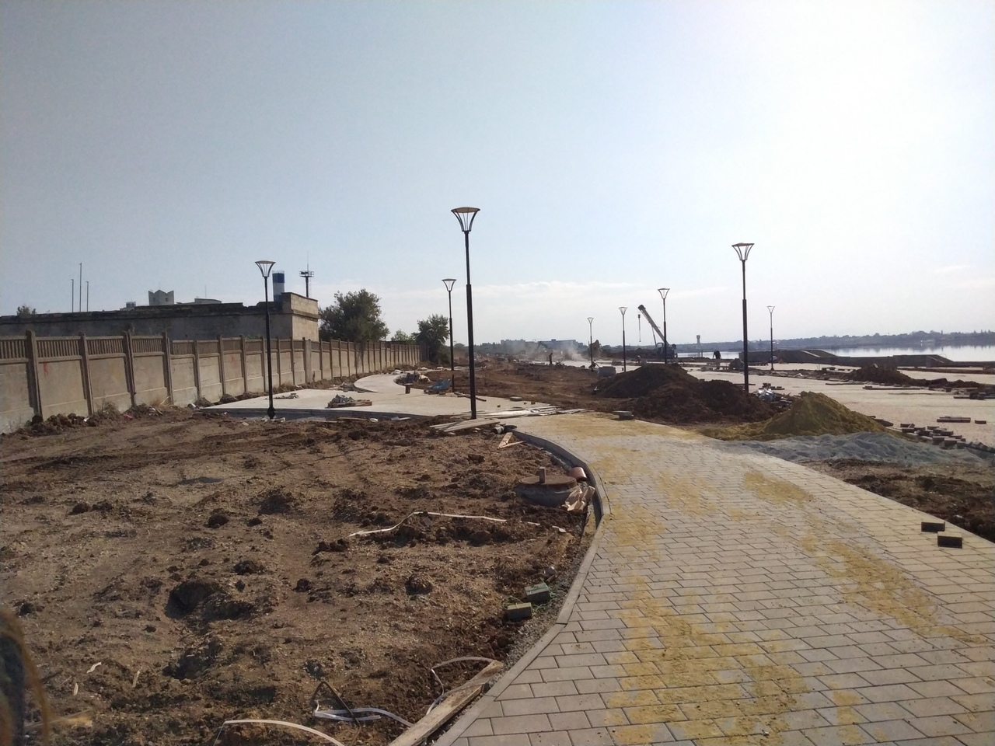
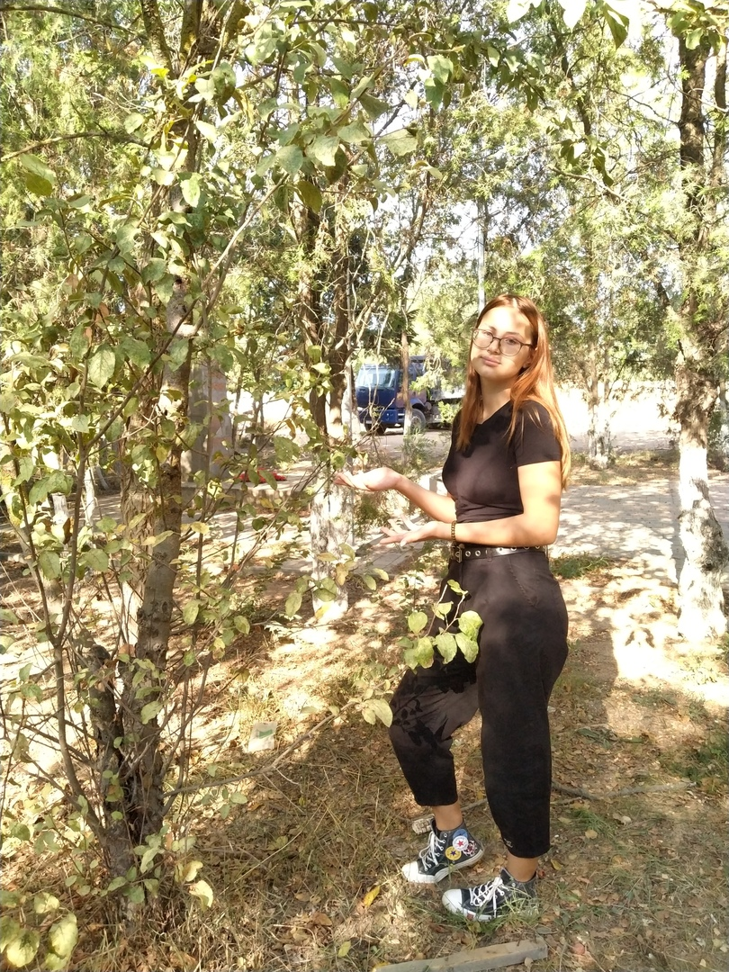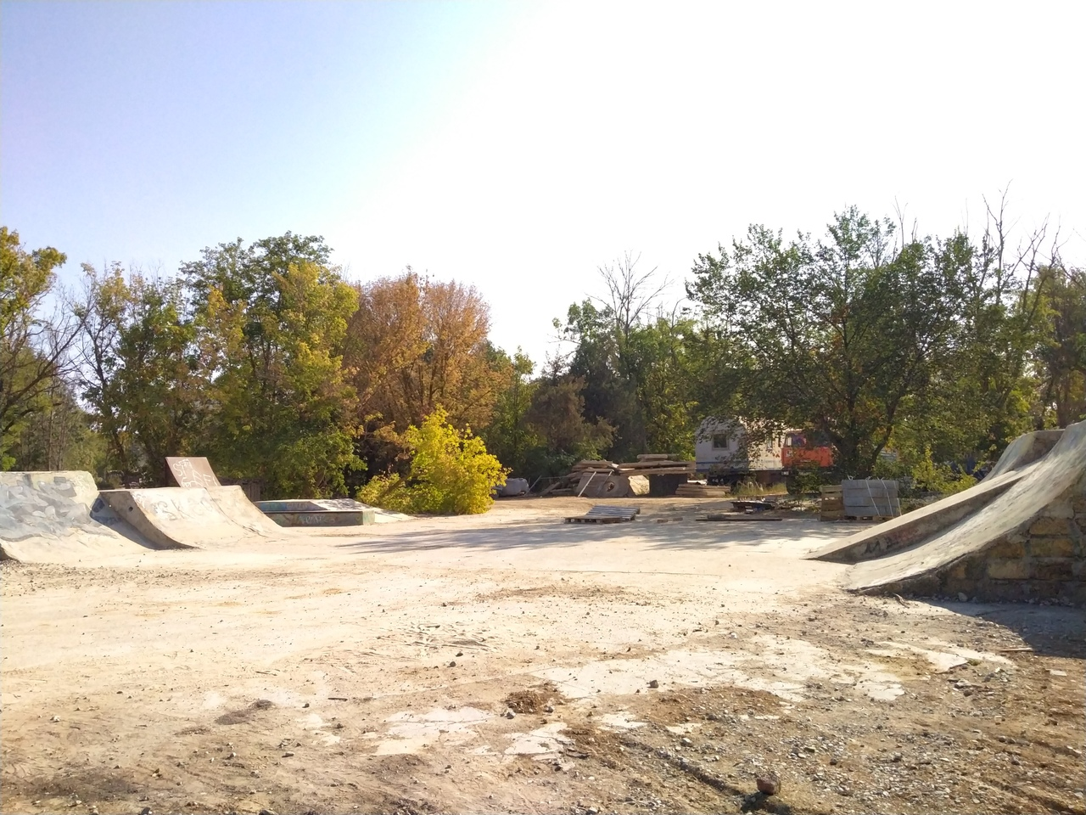
Фото 10-12. Строительство набережной

